简 报

2021年第3期（总第39期）

中共达州市建筑业协会联合委员会编 2021年2月22日

强化意识 坚定信念
——中共达州市建筑业协会联合委员会开展二月份党建活动

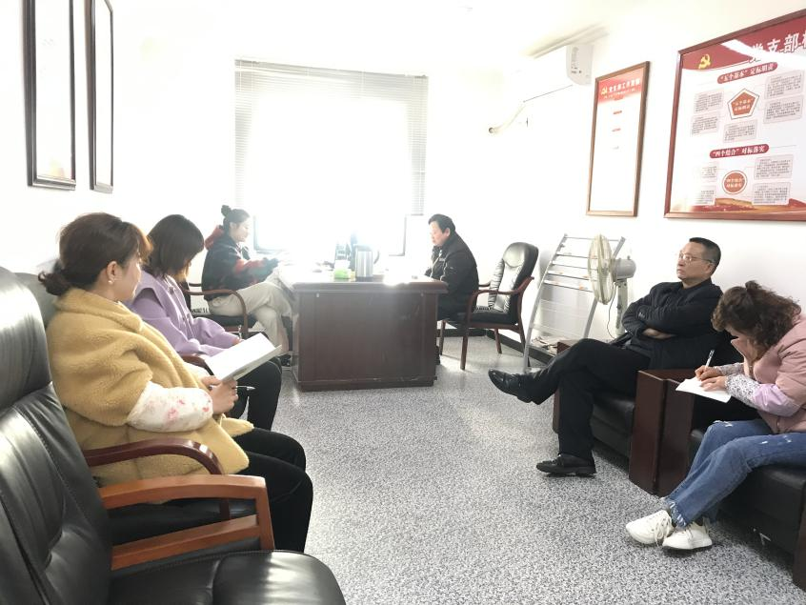
2021年2月22日上午，中共达州市建筑业协会联合委员会在协会办公室开展二月份党建活动，会议由联合委员会第一书记、党建指导员刘虹同志主持，相关同志参加了会议。
会议学习了《习近平2021年2月20日出席党史学习教育动员大会并发表重要讲话》。
抄报：达州市第二综合党委 中共达州市住建局党委
抄送：各会员单位党委、总支、支部
中共达州市建筑业协会联合委员会 2021年2月22日印
会议要求：要认真学习领会习近平总书记重要讲话精神，切实增强“四个意识”、坚定“四个自信”、做到“两个维护”，提高思想认识和政治站位，抓好协会的学习教育工作。

